作 者 推 荐

多维才子斯科特·索恩利(Scott Thornley)

作者简介：

斯科特·索恩利(Scott Thornley)在安大略省的汉密尔顿长大，登顿市麦克奈斯犯罪系列的创作灵感便来自于此。 斯科特·索恩利 +公司是一家定义、建立和维护加拿大、美国和英国客户品牌的战略创意公司。作为该公司的总裁兼创意总监，索恩利与加拿大和国际领先的文化科学机构在应用故事讲述领域保持了20年的合作关系。索恩利曾摘得 150 多个国际设计奖项，并于 1990 年被加拿大皇家艺术学院录取。他的兴趣还包括绘画和摄影，也展出过相关的作品。
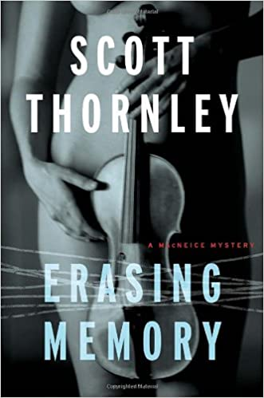
中文书名：《消除记忆》
英文书名：Erasing Memory
作 者：Scott Thornley
出 版 社：Random House Canada
代理公司：Westwood Creative/ANA/Claire Qiao
页 数：320页
出版时间：2011年11月
代理地区：中国大陆、台湾
审读资料：电子稿
类 型：悬疑惊悚

内容简介：

引人注目的加拿大犯罪处女作，被赞为“引人入胜的夏洛克式情节”

麦克奈斯是安大略南部工业城市的一名高级警探，他在前往妻子坟墓的途中接到电话，由此发现了一个奇特而令人不安的犯罪现场。一名身着晚礼服的年轻女子优雅地躺在一所质朴的夏日小屋的地板上，她的一只手的手指经常打断唱机的针臂，唱机正在演奏舒伯特钢琴三重奏。她身上唯一可见的伤痕是下巴上的淤青，麦克尼斯认出了这一点:这是勤奋的小提琴家的徽章，亡妻身上也有过类似的痕迹。这起谋杀巧妙又恐怖，麦克奈斯和他的团队卷入了东欧古老的冤屈之中，他们试图打破为阻挡即将破土的过去而筑起的高墙。

麦克奈斯必须用他出色的观察力来阻止可能抹去任何记忆或历史痕迹的事件浪潮，让罪犯的企图落空。。
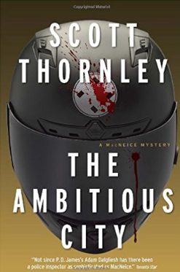
中文书名：《雄心之城》
英文书名：THE AMBITIOUS CITY
作 者：Scott Thornley
出 版 社：Random House Canada
代理公司：Westwood Creative/ANA/Claire Qiao
页 数：464页
出版时间：2012年5月
代理地区：中国大陆、台湾
审读资料：电子稿
类 型：悬疑惊悚

内容简介：

麦克奈斯接到了他的老朋友登顿市市长的求助电话，得知在附近农场的粮仓之间发现了七具用收缩塑料薄膜包裹的尸体，这无疑给登顿市本就激烈的冲突火上浇油。眼看着海滨项目的疏浚工作即将完成，市长对这一大手笔项目寄予厚望，希望能够让登顿市的迷你锈带（规模较小的老工业区）重新焕发生机，但形势可能并不如意。挖泥船在湖底又挖出了六具尸体，其中两个全身布满混凝土，看来刚死不久。市长希望麦克奈斯审慎而迅速地把这烫手山芋处理掉。麻烦在于另一名“远见卓识”的在逃连环杀手----其欲将登顿市功名成就的年轻有色人种女性清除。

随着挖掘出的尸体越来越多，业务能力一向突出的侦探麦克尼斯感觉被骑手和连环杀手压了一头，谋略上不敌前者。不仅如此，他试图掩盖骑手之战和美加两国混凝土公司之间的关联，这些公司曾经成功中标滨海改造项目，是市长振兴老工业区梦想的重要一环，但如今他对这种联系深感忧虑。但唯一可幸的是，他说服了年轻的穆斯林侦探菲扎·阿齐兹（Fiza Aziz）重新加入进来，虽然这名侦探在上个案件已经精疲力竭，力不从心。但也有一件坏事，那就是她故意吸引凶手的注意。

媒体评价:

“引人入胜……加上精彩的情节，索恩利创作的散文切中肯綮，思想深刻……我已经在期待麦克奈斯的下一次调查了。”
----埃德蒙顿杂志

“太棒了……太好了……索恩利把历史融入了一个非常好的警察商店故事……读一下这本书，然后寻找第一本麦克尼斯的书，消除记忆。”
----玛格丽特·坎农，《环球邮报》

谢谢您的阅读！
请将反馈信息发至： 乔明睿（Claire）
安德鲁﹒纳伯格联合国际有限公司北京代表处
北京市海淀区中关村大街甲59号中国人民大学文化大厦1705室, 邮编：100872
电话：010-82449026
传真：010-82504200
手机：15804055576
Email: Claire@nurnberg.com.cn
网址：www.nurnberg.com.cn
微博：http://weibo.com/nurnberg
豆瓣小站：http://site.douban.com/110577/
新浪微博：安德鲁纳伯格公司的微博_微博 (weibo.com)
微信订阅号：ANABJ2002

